垃圾分类 举手之劳 变废为宝 美化校园
做好垃圾分类 共建绿色校园
宣传指导手册
习近平总书记主持召开中央财经领导小组会议研究普遍推行垃圾分类制度，强调要加快建立分类投放、分类收集、分类运输、分类处理的垃圾处理系统，形成以法治为基础、政府推动、全民参与、城乡统筹、因地制宜的垃圾分类制度，努力提高垃圾分类制度覆盖范围。
按照国家、省、市垃圾分类相关要求，结合学校实际，积极探索可复制、可推广的分类模式，营造人人具有绿色意识、绿色行为、绿色创造、遵守公德、互助互爱的绿色高校。

目录
一、什么是垃圾分类？
二、《武汉市生活垃圾分类管理办法》
三、校内生活垃圾实施四分类
四、校内生活垃圾分类投放要求
五、垃圾减量，我们可以做更多

一、什么是垃圾分类
垃圾分类是按照垃圾不同的成分、属性，利用价值以及对环境的影响，并根据不同处置方式的要求，分成属性不同的若干种类。也就是在源头上将垃圾分类投放，通过分类收集、分类运输、分类处理、实现垃圾减量化、资源化、无害化。

分类的目的
1.减量化 减少垃圾产生量
2.资源化 回收利用 变废为宝
3.无害化 防治污染 保护健康
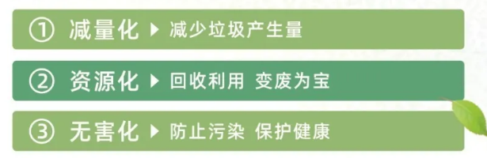

分类的途径
分类投放 分类收集 分类处置 分类运输
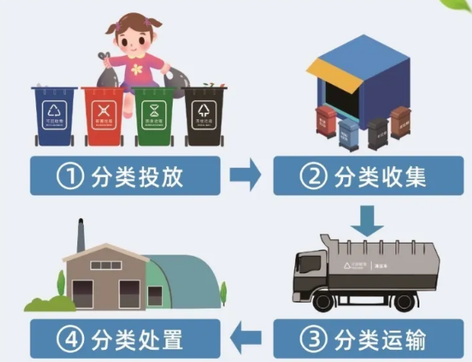

二、武汉市生活垃圾分类管理办法
自2020年7月1日正式实施
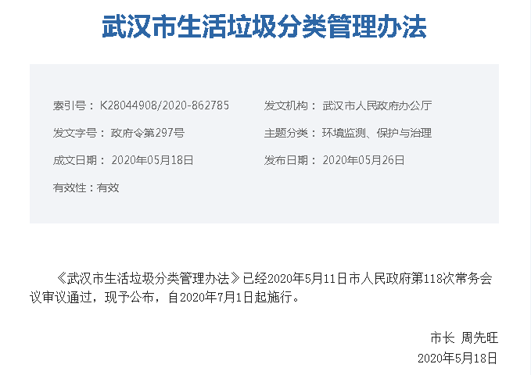

总体要求
按照“政府主导、协调联动，统筹发展、系统推进，全面参与、整合资源，统一规划、分步实施”的原则，以区为主、部门协同，构建“分工明确、责任落实、监督有力”的市、区两级生活垃圾分类的工作机制。制定出台生活垃圾分类正常及相关管理规范，充分发挥市场作用，全面有序推进我市生活垃圾分类工作。
主要目标
至2020年底，单位（公共机构和相关企业）生活垃圾强制分类全覆盖；社区和行政村生活垃圾分类覆盖率达到85%以上。生活垃圾回收利用率达到38%，显著提升生活垃圾资源回收利用水平。生活垃圾无害化处理保持100%，基本实现原生态垃圾零填埋。

三、校内生活垃圾实施四分类：可回收物 有害垃圾 厨余垃圾 其他垃圾
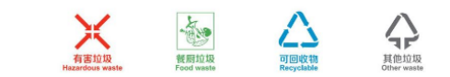

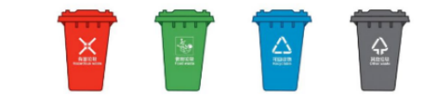

可回收物：主要包括废纸张、废塑料、废金属、废玻璃制品、废织物等适宜回收、可循环利用的生活废弃物。
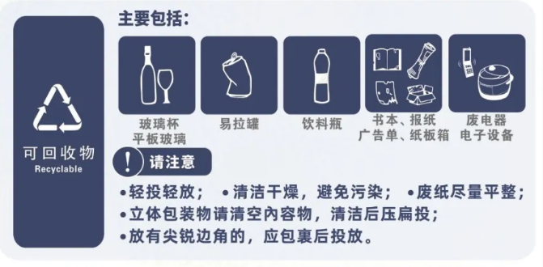

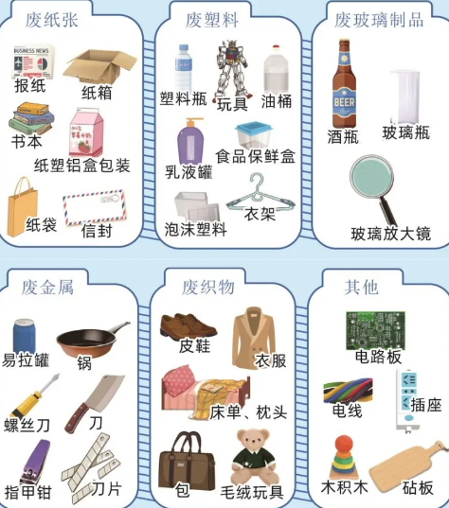

有害垃圾：主要包括废电池、废灯管、废药品、废杀虫剂、废温度计、废油漆及其容器等对人体健康或者自然环境造成直接或者潜在危害的生活废弃物。
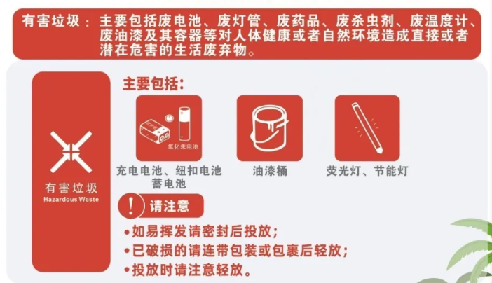
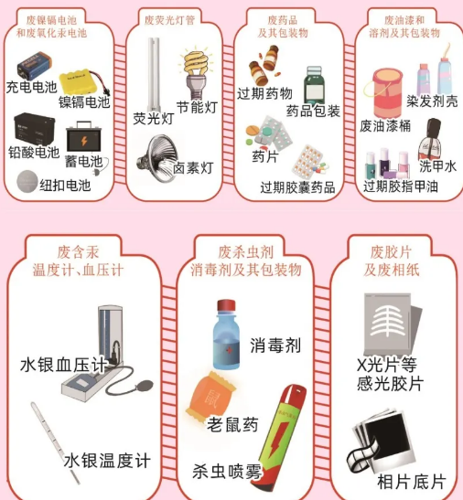

厨余垃圾：主要包括家庭厨余垃圾、餐厨垃圾和其他厨余垃圾等易腐烂的、含有机质的生活废弃物。
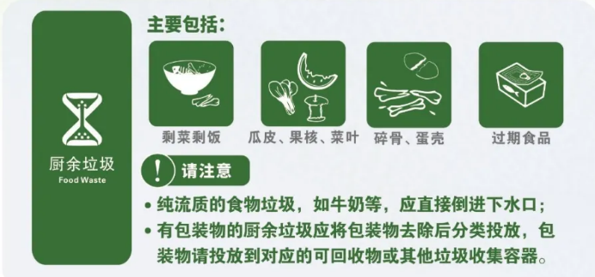
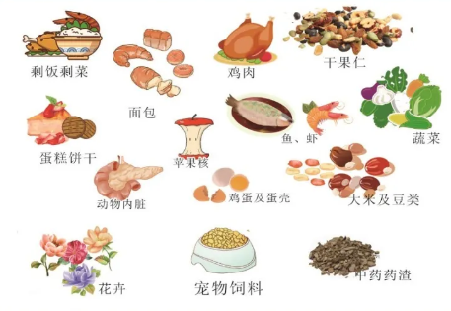

其他垃圾：是指除可回收物、有害垃圾、厨余垃圾以外的其他生活废弃物。
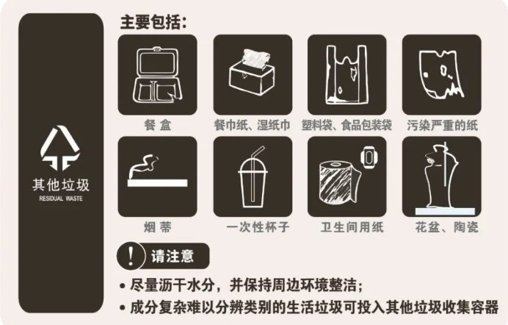

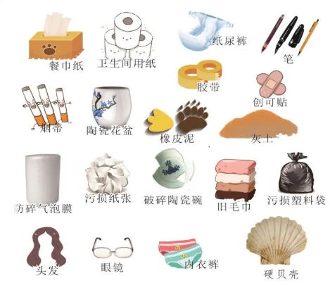

四、武汉工商学院垃圾分类投放要求
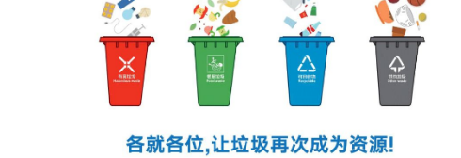
校内所有单位和个人均应当根据校内生活垃圾分类标准投放生活垃圾，宿舍垃圾要求带下楼，教学区内勿带餐食，并符合下列投放要求：有害垃圾投放至有害垃圾收集容器，不得投放至其他垃圾收集容器；可回收物、厨余垃圾、其他圾投放至相应的垃圾分类收集容器。
1.可回收物投放要求。鼓励师生员工直接将可回收物纳入再生资源回收系统，如需分类投放应尽量保持清洁干燥，避免污染，轻投轻放。其中：废纸应保持平整，立体包装物应清空内容物，清洁后压扁投放；废玻璃有尖锐边角的，应包裹后投放。
2.有害垃圾投放要求。有害垃圾投放时，应注意轻放。其中：废旧灯管等易破损的有害垃圾应连带包装或包裹后投放；废弃药品应连带包装一并投放；杀虫剂等压力罐装容器，应破孔后投放；在公共场所产生有害垃圾且未发现对应收集容器时，应将有害垃圾携带至设置有害垃圾收集容器的地点妥善投放。
3.厨余垃圾投放要求。应从产生时就与其他品种垃圾分开收集，有包装物的厨余垃圾应将包装物去除后分类投放，包装物应投放到对应的可回收物或其他圾收集容器。
4.其他垃圾投放要求。凡未列入本目录或成分复杂难以分辨类别的生活垃圾，投入其他垃圾收集容器。

校园垃圾桶铺设
楼栋 | 楼层 | 两分类（组） | 四分类（组） | 备注
综合楼 | 1-7 | √ |  | 每层三组
综合楼 | 8-12 | √ |  | 每层三组
综合楼 | 1 |  | √ | 一组
实验楼 | 1-6 | √ |  | 每层二组
实验楼 | 1 |  | √ | 一组
外语楼 | 1-6 | √ |  | 每层三组
外语楼 | 1 |  | √ | 一组
图书馆 | 1-6 | √ |  | 每层三组
图书馆 | 1 |  | √ | 一组
弘德楼 | 1 |  | √ | 一组
 | 3 | √ |  | 创业基地
体育馆 | 1 |  | √ | 一组
一、二食堂 |  | √ |  | 可回收15个 厨余15个
学生寝室 | 每栋宿舍楼下设置四分类垃圾桶
注：两分类为可回收、其它两个垃圾容器；四分类为可回收、其它、厨余、有害四个垃圾容器

五、垃圾减量，我们可以做更多
（一）加快学校的信息化建设步伐，强化信息化学习、办公模式，减少纸质文档的使用，提高废旧纸张、文具的二次使用率，节约资源，全校师生合力打造无纸校园。
（二）深入推动创建“绿色寝室”。以宿舍为基本单位，在“垃圾下楼”“垃圾分类”工作基础上，从寝室内便开始全面落实垃圾分类工作；安排学生志愿者等适当巡视和定期清理，进一步减少学生宿舍的安全隐患和乱涂乱画、张贴小广告等不文明现象；围绕“文明寝室”“节能寝室”“环保寝室”等开展创建工作，实现日常生活环境的“美化”。
（三）深入推动创建“绿色食堂”。全面持续开展“光盘行动”，引导广大学生节约资源，不浪费粮食；提倡大家尽量使用自带餐具和公共餐具，减少一次性餐具使用率。
（四）不用的衣服等物品进行捐赠；购物时自备环保袋；分出可回收物品单独存放并变卖给废品回收部门；尽量使用可重复使用的耐用品（如充电式电池等），避免使用一次性用品等。
（五）购买并使用有中国环境标志、循环利用标志和中国节能认证标志的商品。
